TAKMIČARSKA SEZONA ZA PONOS !!!
Košarkaški klub Zemun u upravo završenoj takmičarskoj sezoni ostvario je izuzetne rezultate u takmičenjima u mlađim kategorijama, rezultate na kojima bi mu pozavideli najveći srpski klubovi. Po ostvarenim rezultatima KK Zemun se svrstao u 3 najbolja kluba u Srbiji a u Beogradu uz rame Evropskom gigantu FMP-u. Kada se uključe I rezultati najmlađih KK Zemun je daleko najuspešniji klub u Srbiji !!!
Sve mlađe selekcije kluba ostvarile su plasman u najkvalitetniju Prvu ligu.
U svim kategorijama ostvaren je plasman i na finalne turnire, što Srbije a što Beograda I osvajana vodeća mesta u svim uzrastima I kategorijama (ne postoji u košarci kategorija u kojoj KK Zemun nije učestvovao I nije ostvario visok plasman).
Najmlađi pioniri, rođeni 1999. I mlađi na svom prvom značajnijem takmičenju, Kup Beograda za najmlađe, u konkurenciji 30 selekcija,plasirali su se u finale I osvojili drugo mesto.
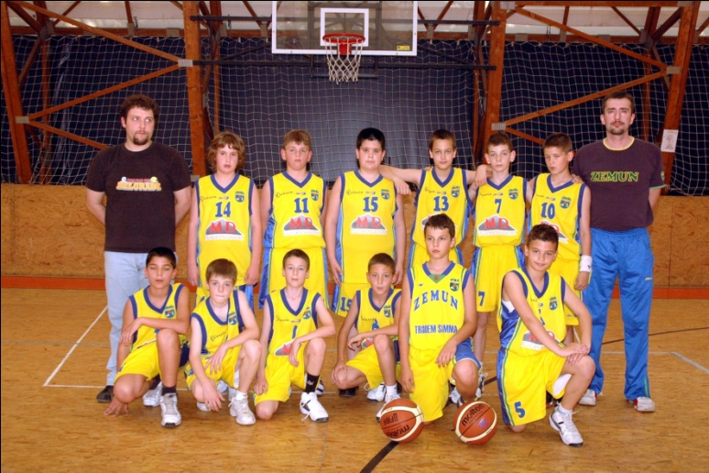
Mlađi pioniri KK Zemun (godište 1999.), 2. mesto u Beogradu za 2010. godinu
Mlađi pioniri, dečaci rođeni 1998. i mlađi plasirali su na Finalni turnir prvenstva Beograda (u ovoj kategoriji ne igra se Finalni turnir prvenstva Srbije, tako da je ovo najviši nivo takmičenja u ovom uzrastu). KK Zemun je bio organizator Finalnog turnira u hali Pinki u Zemunu. U neverovatnih 3 dana košarke,u fantastičnom ambijentu pred oko 400 gledalaca KK Zemun je posle tri pobede osvojio prvo mesto i titulu PRVAKA BEOGRADA. Time je nastavljena tradicija da svake godine selekcija mlađih pionira kluba igra finalni turnir i osvaja jednu od medalja.
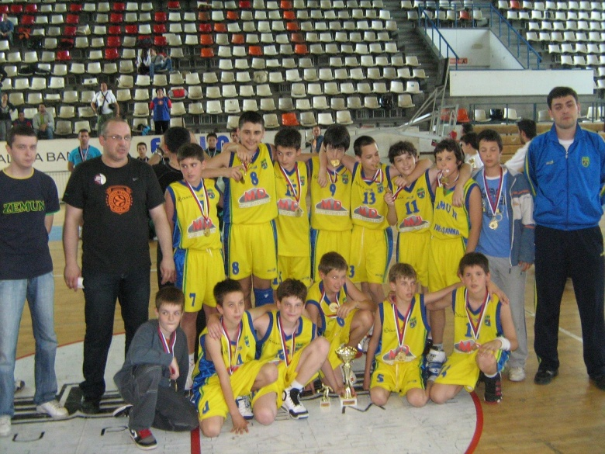
Mlađi pioniri KK Zemun (godište 1998.), 1. mesto u Beogradu za 2010. godinu

Pioniri, dečaci rođeni 1996. i mlađi plasirali su se na Finalni turnir prvenstva Srbije. Na finalnom turniru koji je održan u hali FMP-a, selekcija Zemuna je osovojila TREĆE MESTO U SRBIJI i bronzanu medalju. Time je nastavljena tradicija osvajanja medalja na prvenstvima Srbije, ovo je četvrta u nizu u kategoriji pionira. Ova medalja je ujedno i deseta medalja na prvenstvima Srbije. Napominjemo da nijedan drugi klub sa ove strane Save i Dunava (Zemun i Novi Beograd) u poslednjih 7-8 godina nije osvojio nijednu medalju a sam Zemun 10.
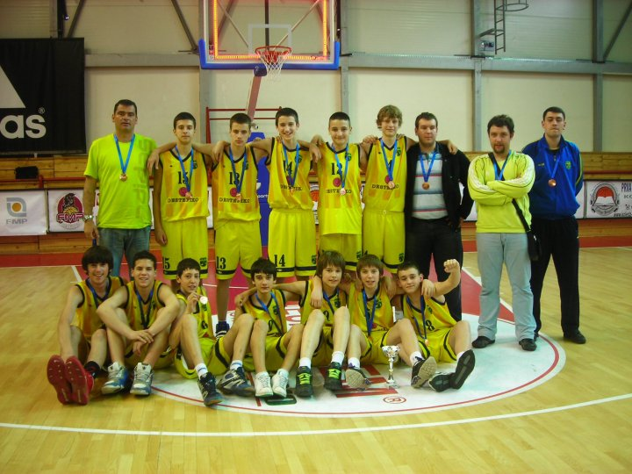
Pionirska selekcija KK Zemun (godište 1996.), 3. mesto u Srbiji za 2010. godinu

Kadeti, dečaci rođeni 1994. i mlađi plasirali su se na Finalni turnir prvenstva Srbije. Na finalnom turniru koji je održan u Čačku selekcija Zemuna zauzela je ČETVRTO MESTO U SRBIJI. Kada se pogleda koja su to tri kluba u čijem smo društvu (FMP, PARTIZAN i HEMOFARM, tri najbolja srpska kluba) onda je svaki komentar uspeha izlišan. Odgovorno se može tvrditi da je ova selekcija Zemuna po kvalitetu zaslužla i medalju a u tome su sprečeni spletom okolnosti.
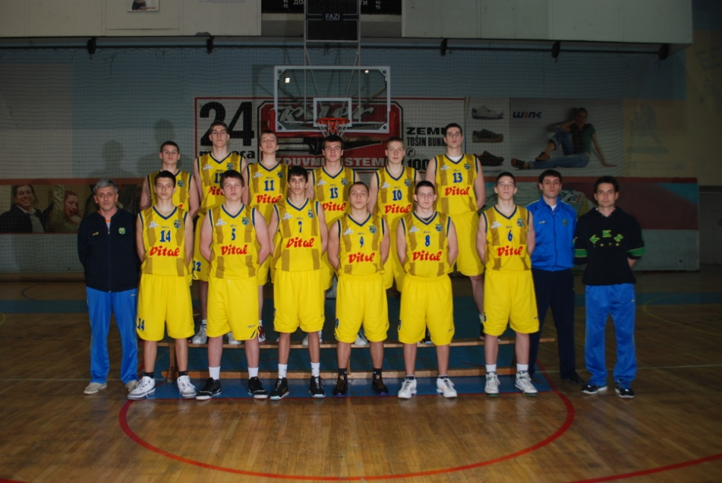
Kadetska selekcija KK Zemun (godište 1994.), 4. mesto u Srbiji za 2010. Godinu

Juniori, dečaci rođeni 1992. i mlađi plasirali su se na Finalni turnir prvenstva Beograda, među 4 najbolja kluba među kojima su prvoligaši OKK Beograd i Mega i Zvezdara Crony. Na turniru na kome je igrao svaki sa svakim, naša selekcija je ostvarila sve tri pobede, osvojila pvo mesto I titulu PRVAKA BEOGRADA.
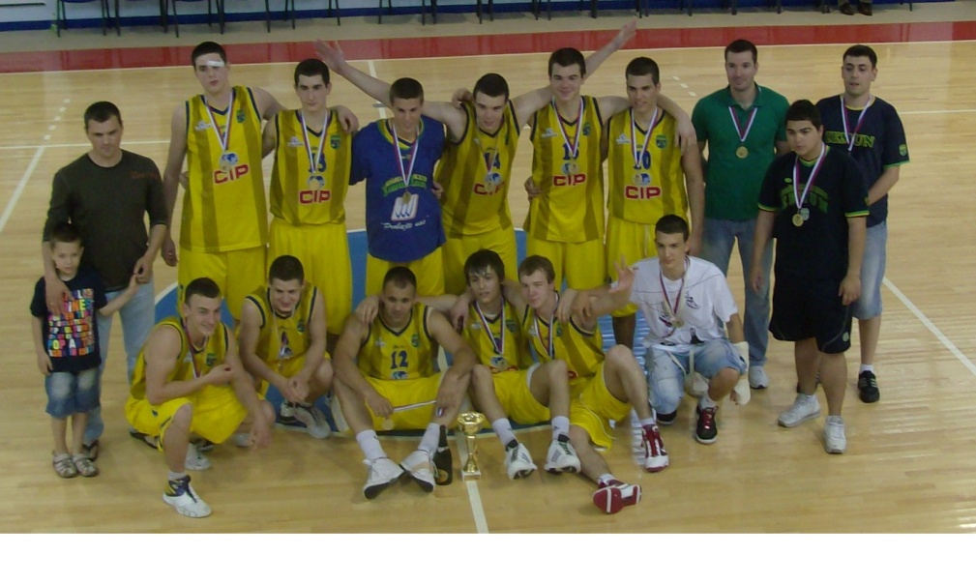
Juniori KK Zemun (godište 1992.), 1. mesto u Beogradu za 2010. godinu

Posebnu draž završenoj sezoni daje fantastičan uspeh kluba na Velikom turniru opštine Novi Beograd. Na turniru na kome je učestvovalo nekoliko desetina klubova i selekcija KK Zemun je osovojio titulu sveukupnog pobednika turnira a prvi put u istoriji turnira jedan klub je osvojio prva mesta u svim kategorijama (mlađi pioniri, pioniri i kadeti i to u dve kategorije pobedama nad Partizanom).
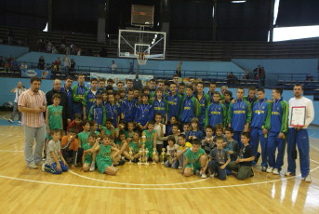
KK ZEMUN, sveukupni pobednik velikog međunarodnog turnira NOVI BEOGRAD
(pobednik u 3 kategorije: mlađi pionirir, pioniri i kadeti)

Kao što se može videti, samo u ovoj godini ostvareni su takvi rezultati kakve najveći broj klubova u Beogradu ne ostvari u svojoj istoriji postojanja
PRVI PUT U ISTORIJI KLUBA OBRATILI SU NAM SE ČELNICI OPŠTINE A PREDSEDNIK OPŠTINE G-DIN BRANISLAV PROSTRAN UPUTIO NAM JE ČESTITKE POVODOM OSTVARENIH REZULTATA. Prvi put je održan sastanak Predsednika opštine i Predsednika kluba u cilju uspostavljanja čvršće saradnje i zajedničkih akcija za unapređenje košarke u Zemunu ali i poboljšanja uslova rada i statusa kluba.
Odgovorno se može reći:
KAKVO JE ČUDO PARTIZAN UČINIO U EVROPI
TAKVO JE ČUDO ZEMUN UČINIO U SRBIJI !!!

